ΓΡΑΠΤΗ ΕΡΓΑΣΙΑ ΣΤΗΝ ΤΕΧΝΟΛΟΓΙΑ

**ΘΕΜΑ : ΠΟΡΤΑΤΙΦ**

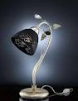 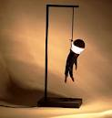 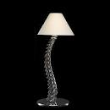 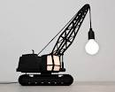

SEVASTI3.jpg 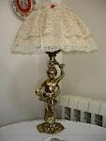

ΤΜΗΜΑ : Α4

1.ΑΝΑΛΥΣΗ ΤΗΣ ΓΕΝΙΚΗΣ ΤΕΧΝΟΛΟΓΙΚΗΣ

ΕΝΟΤΗΤΑΣ ΣΤΗΝ ΟΠΟΙΑ ΑΝΗΚΕΙ ΤΟ ΕΡΓΟ

Η τεχνολογία δημιουργεί ένα τεχνητό περιβάλλον σύμφωνα με τις επιλογές του ανθρώπου που προκύπτουν από τις ανάγκες του.

Η τεχνολογία συνεργάζεται με την επιστήμη και είναι έννοιες αλληλένδετες. Για μια τεχνολογική ανακάλυψη χρειάζονται θεωρητικές γνώσεις από άλλες επιστήμες όπως : μαθηματικά, φυσική, χημεία, πληροφορική κ.λπ.

Αντίστοιχα για μια επιστημονικά ανακάλυψη είναι απαραίτητος ο εργαστηριακός εξοπλισμός όπως : όργανα ,συσκευές, ηλεκτρονικοί υπολογιστές κ.λπ.

Για να υπάρξει καλύτερη κατανόηση και μεγαλύτερη εξειδίκευση η τεχνολογία χωρίζεται σε τέσσερις ενότητες :

● Γεωργική τεχνολογία

● Μεταφορές- Επικοινωνίες

● Ενέργεια –Ισχύς

● Εργαλεία – Μηχανές

Η εργασία μου ανήκει σε δύο τεχνολογικές ενότητες την « Ενέργεια – Ισχύς » και «Εργαλεία – Μηχανές».Θα μπορούσαμε να πούμε ότι ανήκει στην « Ενέργεια – Ισχύς » διότι χωρίς την ενέργεια (ελεκτρισμό) η λάμπα δεν μπορεί να ανάψει. Παράληλα ανήκει και στις «Μηχανές-Εργαλεία» διότι είναι ένα εργαλείο που μας δίνει «φως».

2.ΠΕΡΙΓΡΑΦΗ ΤΟΥ ΑΝΤΙΚΕΙΜΕΝΟΥ ΜΕΛΕΤΗ

ΚΙΤΡΙΝΗ ΔΙΑΦΑΝΙΑ

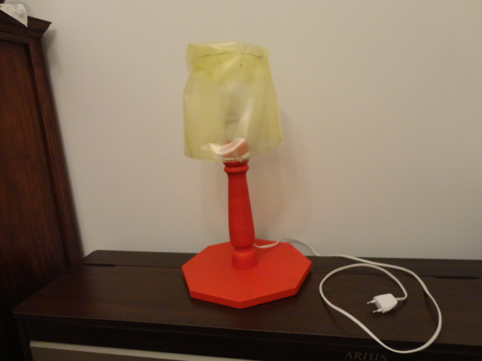

ΚΑΛΩΔΙΟ

ΞΥΛΙΝΗ ΒΑΣΗ

ΞΥΛΟ ΞΥΛΟ

ΛΑΜΠΑ

3.ΤΕΧΝΙΚΑ ΣΧΕΔΙΑ

Το πορτατίφ που έχω σχεδιάσει δεν έχει πλάγια όψη διότι είναι στρογγυλό .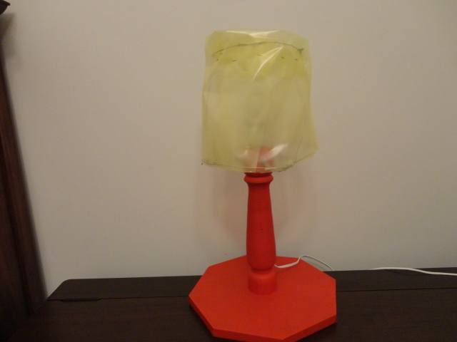

Αυτή είναι η πρόσοψη του πορτατίφ

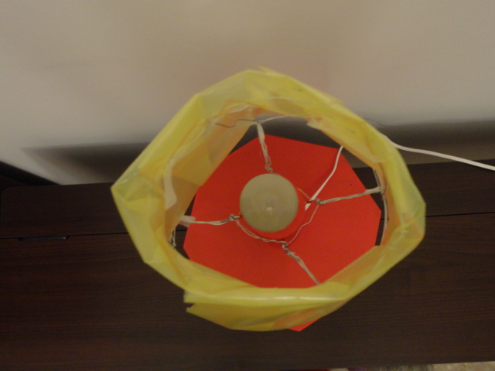

Αυτή είναι η κάτοψη του πορτατίφ

4.ΔΙΑΔΙΚΑΣΙΑ ΠΟΥ ΑΚΟΛΟΥΘΗΣΑΜΕ

ΜΕΛΕΤΗ ΤΕΧΝΟΛΟΓΙΚΩΝ ΕΝΩΤΗΤΩΝ

ΠΑΡΟΥΣΙΑΣΗ ΕΡΓΑΣΙΑΣ

ΠΑΡΑΔΟΣΗ ΕΡΓΑΣΙΑΣ

ΚΑΤΑΣΚΕΥΗ ΕΡΓΟΥ

ΕΥΡΕΣΗ ΥΛΙΚΩΝ ΚΑΙ ΕΡΓΑΛΙΩΝ

ΣΥΓΓΡΑΦΗ ΕΡΓΑΣΙΑΣ

ΔΗΜΙΟΥΡΓΙΑ ΤΩΝ ΣΧΕΔΙΩΝ

ΕΥΡΕΣΗ ΠΛΗΡΟΦΟΡΙΩΝ

ΠΡΟΓΡΑΜΜΑΤΙΣΜΟΣ

ΕΡΓΑΣΙΑΣ

ΕΠΙΛΟΓΗ ΘΕΜΑΤΩΝ

5.ΙΣΤΟΡΙΚΗ ΕΞΕΛΙΞΗ

Το πορτατίφ δεν είναι μία ανακάλυψη που θα μπορούσαμε να πούμε ότι εξελίσσεται και είχε ξεκινήσει να υπάρχει κάποτε . Εξελίσσετε εμφανισιακά όχι τεχνολογικά και η αρχική πηγή είναι το φως! Και έτσι για την διευκόλυνση μας αλλά και για διακόσμηση δημιουργήσαμε μια βάση όπου εκεί συνδέετε η λάμπα με την ενέργεια και δημιουργείτε το λαμπατέρ η όπως το λέμε αλλιώς πορτατίφ .

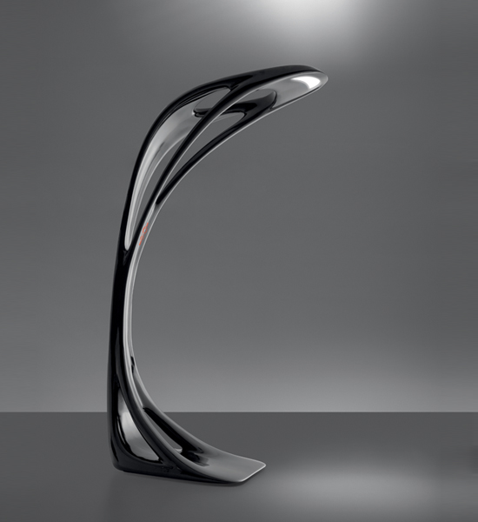 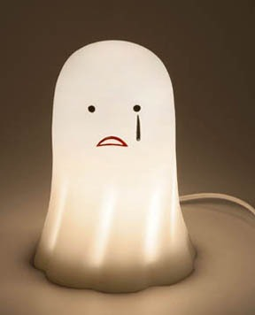

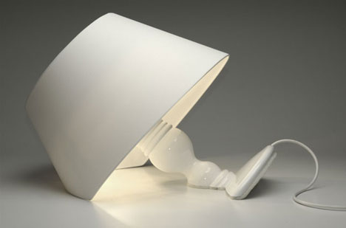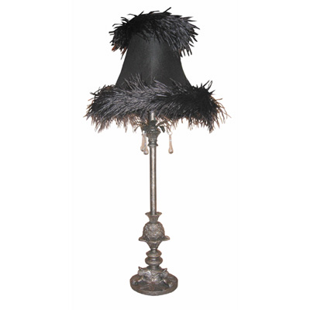

6.ΕΠΙΣΤΗΜΟΝΙΚΑ ΣΤΟΙΧΕΙΑ ΚΑΙ ΘΕΩΡΙΕΣ ΠΟΥ ΣΧΕΤΙΖΟΝΤΑΙ ΜΕ ΤΟ ΕΡΓΟ ΠΟΥ ΜΕΛΕΤΗΘΗΚΕ –ΑΡΧΗ ΛΕΙΤΟΥΡΓΙΑΣ

Το πορτατίφ λειτουργεί χάρη στην ενέργεια! (ηλεκτροδότηση) χρειαζομαστε ένα καλόδιο μια λάμπα και ένα φις .Ενόνοντας το καλόδιο με το φις και την άλλη άκρη του καλοδίου με την λάμπα και βάζοντας το μέσα στην παροχή λειτουργεί δηλαδή το πορτατίφ ανάβει.

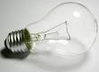 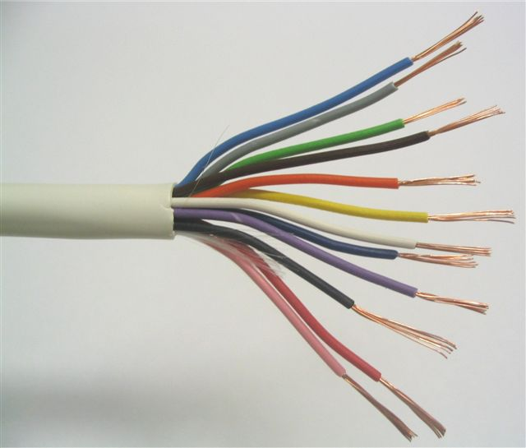

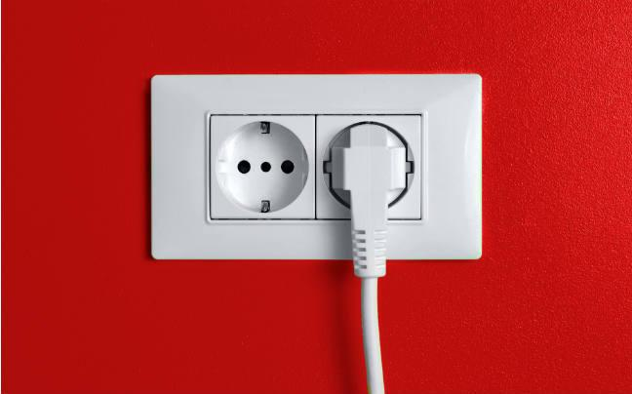

7.ΧΡΗΣΙΜΟΤΗΤΑ ΤΟΥ ΕΡΓΟΥ ΓΙΑ ΤΟΝ ΑΝΘΡΩΠΟ ΚΑΙ ΤΗΝ ΚΟΙΝΩΝΙΑ

Το πορτατίφ το χρησιμοποιούμε για να φωτίζετε με μικρή ένταση ο χώρος είτε γιατί θα θέλουμε να διαβάσουμε είτε γιατί δεν θέλουμε να υπάρχει απόλυτο σκοτάδι κ.α. γενικά για να δώσουμε ένα μικρό φως σε ένα δωμάτιο .

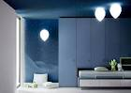 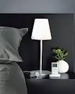

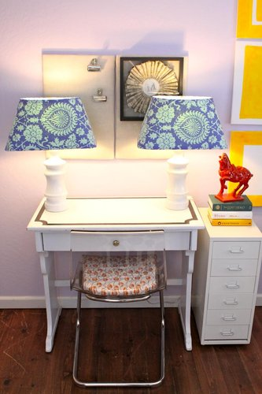

8.ΚΑΤΑΛΟΓΟΣ ΥΛΙΚΩΝ ΚΑΙ ΕΡΓΑΛΕΙΩΝ

***ΠΙΝΑΚΑΣ***

*ΥΛΙΚΑ ΕΡΓΑΛΕΙΑ* ΞΥΛΙΝΗ ΒΑΣΗ ΤΡΥΠΑΝΗ

ΞΥΛΙΝΟ ΚΟΡΜΟ ΠΙΝΕΛΟ

ΒΙΔΕΣ ,ΣΥΡΜΑ ,ΔΙΑΦΑΝΙΑ ΠΕΝΣΑ

ΚΑΛΟΔΙΟ ΣΙΛΟΤΕΙΠ

ΦΙΣ ΣΙΡΑΠΤΙΚΟ

ΝΤΟΥΙ ΚΟΛΛΑ

ΛΑΜΠΑ ΚΑΤΣΑΒΙΔΙ

ΜΠΟΓΙΑ

9.ΚΟΣΤΟΣ ΚΑΤΑΣΚΕΥΗΣ

ΒΑΣΗ Κ’ ΚΟΡΜΟΣ :15 ευρώ

ΜΠΟΓΙΑ Κ’ ΠΙΝΕΛΟ :3 ευρώ

ΒΙΔΕΣ Κ’ ΣΙΡΜΑ:2 ευρώ

ΔΙΑΦΑΝΙΕΣ :1 ευρώ

(15+3+2+1+κοπος)

23 ευρώ

10.ΒΙΟΓΡΑΦΙΑ ΚΑΙ ΠΗΓΕΣ ΠΛΗΡΟΦΟΡΙΣΗΣ

Οι εικόνες είναι κατεβασμένες από το ίντερνετ

Πατώντας :ιντερνετ εικόνες ίντερνετ πορτατίφ .

Και όλα τα υπόλοιπα από τις γνώσεις μου με την βοήθεια του μπαμπά και της μαμάς .

